• Módulo 7

– Funções inversas
Definição: Uma função inversa é uma função que inverte à relação da função original. É uma função bijetora, ou seja, sobrejetora e injetora ao mesmo tempo. Para que uma função possua função inversa, essa função precisa ser bijetora.
Consulte o módulo 2 se tiver dúvidas.

– Como encontrar a função inversa?
Por exemplo, vamos supor que temos uma função descrita como f(x) = 9x.
Para encontrar a inversa dessa função, substituímos f(x) por x, e x por y, e isolamos y:
x = 9y
y = x/9
f(x) = x/9.

– Gráfico:
Se traçarmos o gráfico y = x, e das funções que representamos como exemplo, ficará assim:
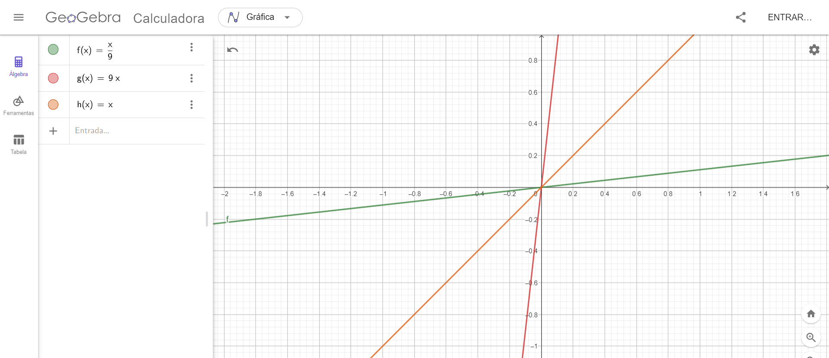
Se analisarmos a forma dos gráficos, podemos verificar que o gráfico verde é simétrico em relação ao gráfico vermelho, ou seja, é como se o vermelho representasse o gráfico verde em um espelho, e esse espelho fosse o gráfico laranja.

– Logaritmos e funções logarítmicas

– Definição de Logaritmo: O logaritmo de um número x (logaritmando) é o resultado que queremos encontrar, em que, ao elevar a base a esse número (logaritmo), chegaremos no resultado x.
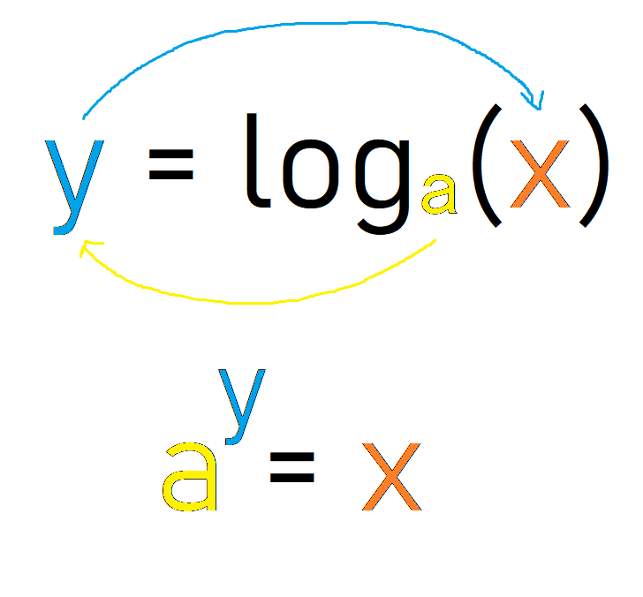

Nesse exemplo, a base foi chamada de “a”, o logaritmando de “x” e o logaritmo de “y”.

Por exemplo, vamos supor que queremos encontrar o valor de log₃(9). Para isso, vamos utilizar da definição que acabamos de definir:
y = log₃(9)
3^{y} = 9
y = 2
Portanto, log₃(9), já que 3² = 9.

– Propriedades da função logarítmica.
No exemplo anterior, foi trivial encontrar o valor 2, já que sabemos 3 elevado a 2 resulta em 9. Porém nem sempre será tão trivial assim. Por essa razão, precisaremos as vezes trabalhar com algumas propriedades que nos ajudarão no cálculo:

P1: Multiplicação e Soma: log(a.b) = log(a) + log(b)
P2: Divisão e diferença: log(a/b) = log(a) – log(b)
P3: Logaritmo da potência: log(a^{b}) = b.log(a)
P4: Mudança de base: log_{b}a = log_{c}a/log_{c}b
OBS: Quando omitimos a base, podemos considerar que ela é igual à 10.

– Definição de uma função logarítmica: Uma função logarítmica pode ser definida como sendo uma função no formato:
f(x) = log_{b}(x)
Onde b > 0 e diferente de 1, e x > 0.

– Relação com a função exponencial: Uma função logarítmica é a função inversa da função exponencial, ou seja, as funções f(x) = log_{a}(x) e f(x) = a^{x} devem ser simétricas em relação à y = x.

– Função crescente e decrescente
Uma função logarítmica crescente ocorre quando b > 0, e uma função logarítmica decrescente ocorre quando a base está entre 0 e 1, similar às funções exponencias.

– Gráfico
Observe um gráfico de uma função logarítmica crescente, representada em verde, e uma decrescente, representada em laranja:
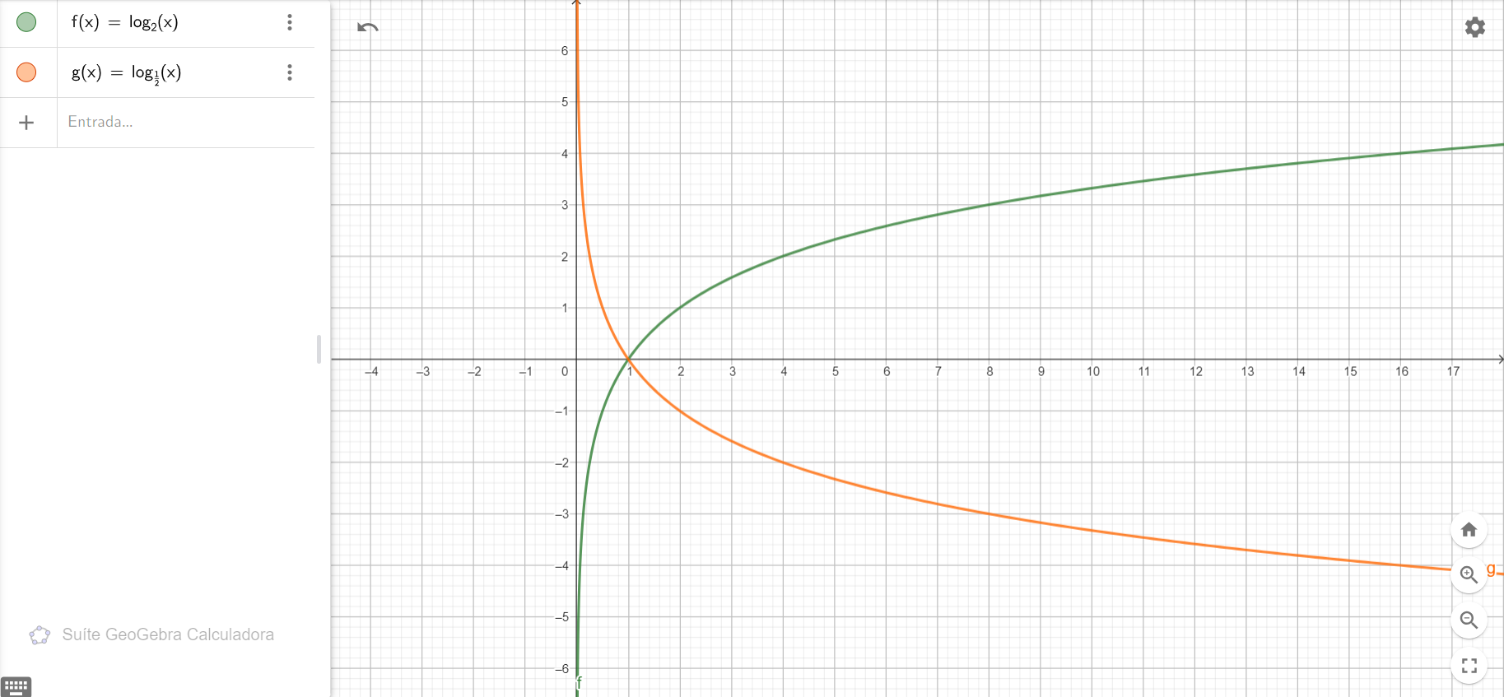

Observe que no gráfico verde, ao jogar valores cada vez maiores para x, as imagens vão aumentando, e no gráfico laranja, as imagens vão diminuindo cada vez mais.
É importante ressaltar que quanto menor o valor de x, mais perto de y = 0 a imagem vai se aproximando, porém, nunca irá “cortar”.

